Кайтен для веб-агентств

Управляйте проектами без хаоса и потерянных задач
В Кайтен все проекты, загрузка команды и задачи — в одной системе. Клиент следит за статусами самостоятельно без вопросов в чат и созвонов. Руководитель управляет портфелем, а не тушит пожары
Попробовать бесплатно
Попробовать бесплатно

Бесплатный тариф · Автоматический импорт задач · Агентства и студии

Pyrobyte  «Понимаем, куда и сколько тратится времени. Переехали в Кайтен, организовали работу по разным заказчикам и начали анализировать рентабельность проектов»  Читать кейс → | Darvin Studio  «Руководители научились оценивать рентабельность проектов, а сотрудники — планировать свою работу. Держать такой объем задач в голове просто невозможно»  Читать кейс → | Продман  «За 3 месяца в Кайтен команда перестала терять задачи и время на ненужные созвоны и поиск файлов в чате, а руководители стали отслеживать общую картину со всей аналитикой»  Читать кейс →

Руководитель видит статусы по проектам без десятка созвонов
Что идет по плану, где перегруз, какие задачи зависли, а где уже горят сроки — видно сразу
Каждый клиент на своем пространстве  Задачи, файлы, история правок и договоренности — в одном месте. Ничего не теряется между проектами | 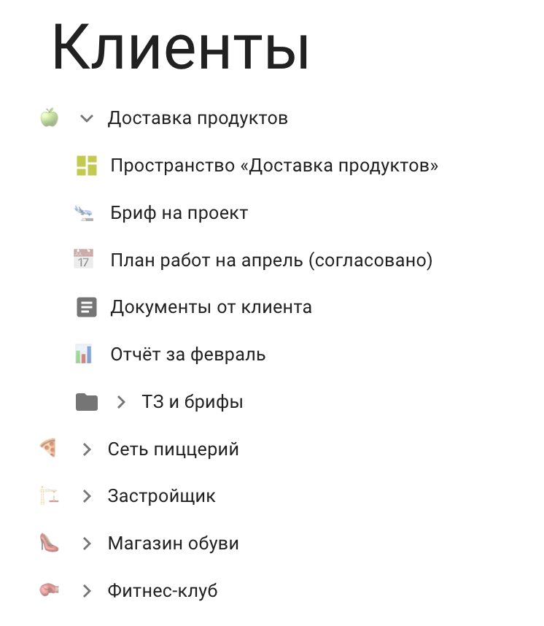
Все статусы на одном экране  Несколько досок рядом — менеджер проекта видит статус каждой задачи без переключения между вкладками и созвонов | 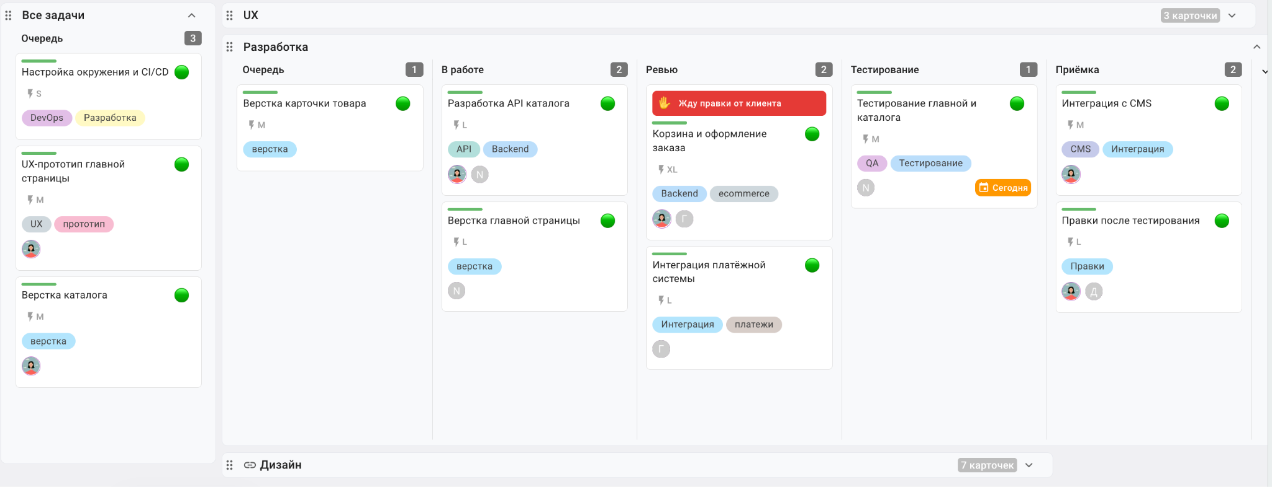
Риски видны заранее  Блокировки, просрочки и перегруз подсвечиваются автоматически. Руководитель замечает проблему раньше, чем она стала пожаром | 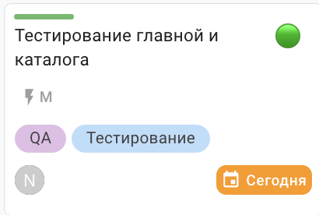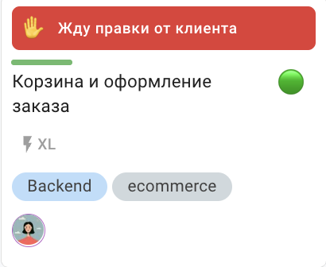

Клиент видит прогресс сам
Пригласите клиента в пространство его проекта. Он сам следит за статусами — менеджер перестает быть посредником между командой и клиентом

Попробовать Кайтен бесплатно

Все отделы агентства работают в одной системе
Разработчики, дизайнеры, PM, продажи и бэк-офис могут работать по-разному. Кайтен объединяет все процессы агентства в одном месте: сотрудники работают как удобно, руководитель видит общую картину
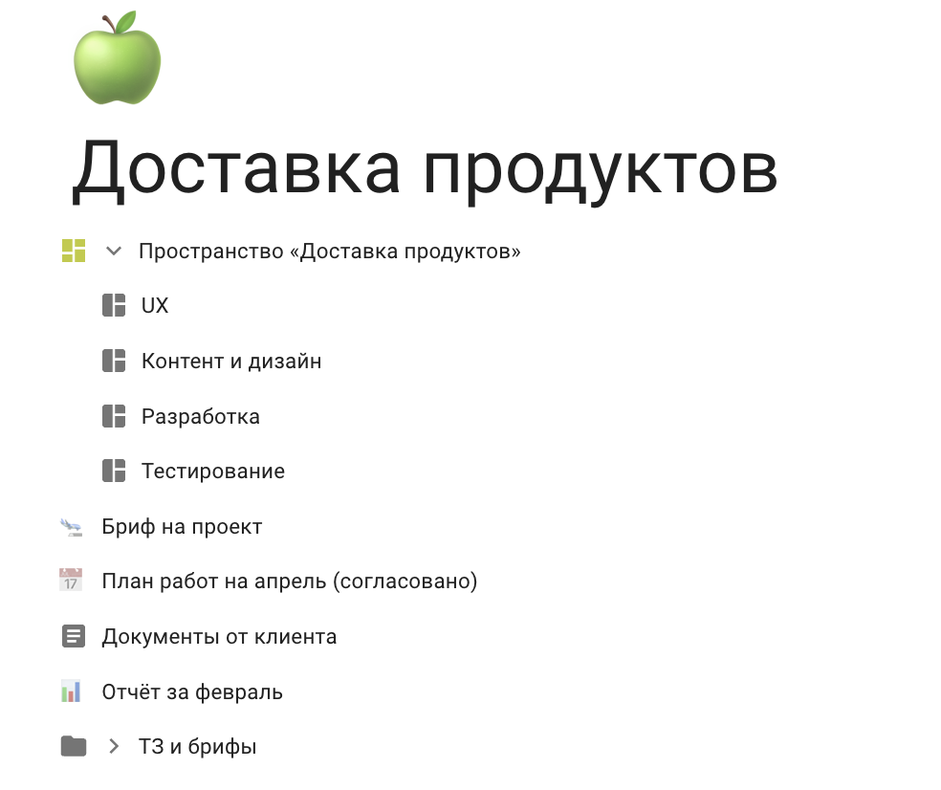  Проектные команды  Дизайнеры, разработчики и тестировщики ведут задачи на канбан-досках, видят приоритеты, сроки и зависимости между задачами | 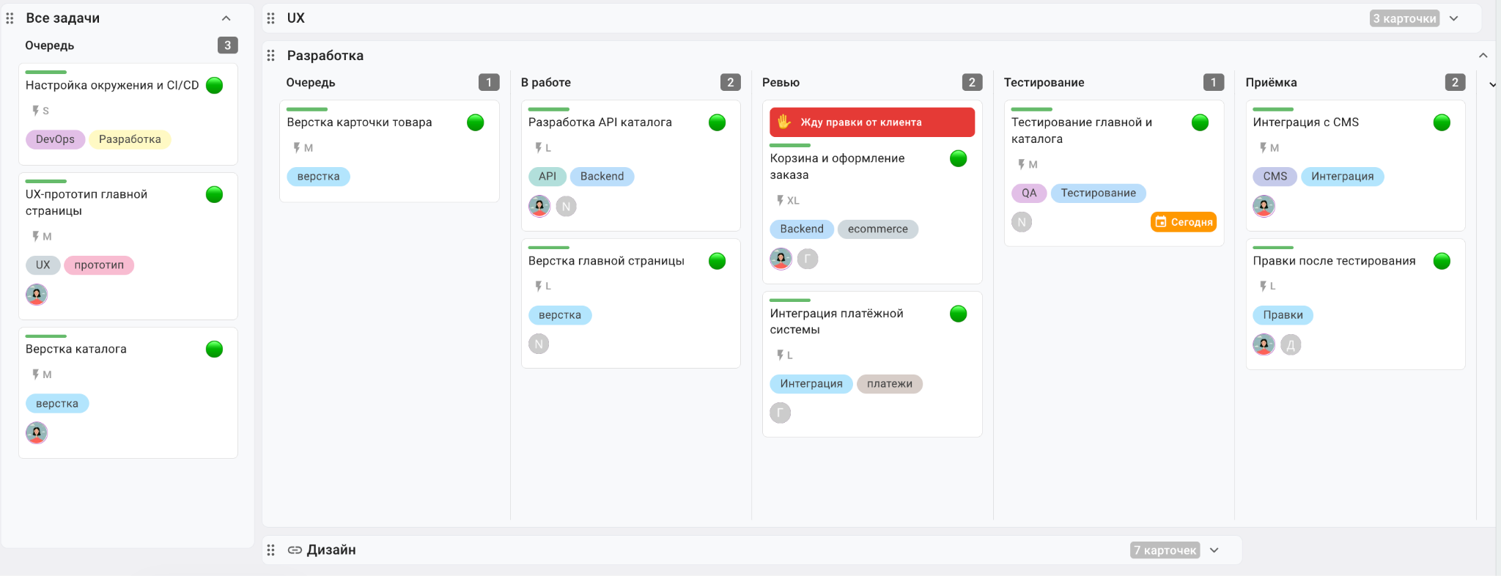  PM и аккаунт-менеджеры  Контролируют проекты, дедлайны и загрузку команды с помощью диаграммы Ганта и автоматических отчетов
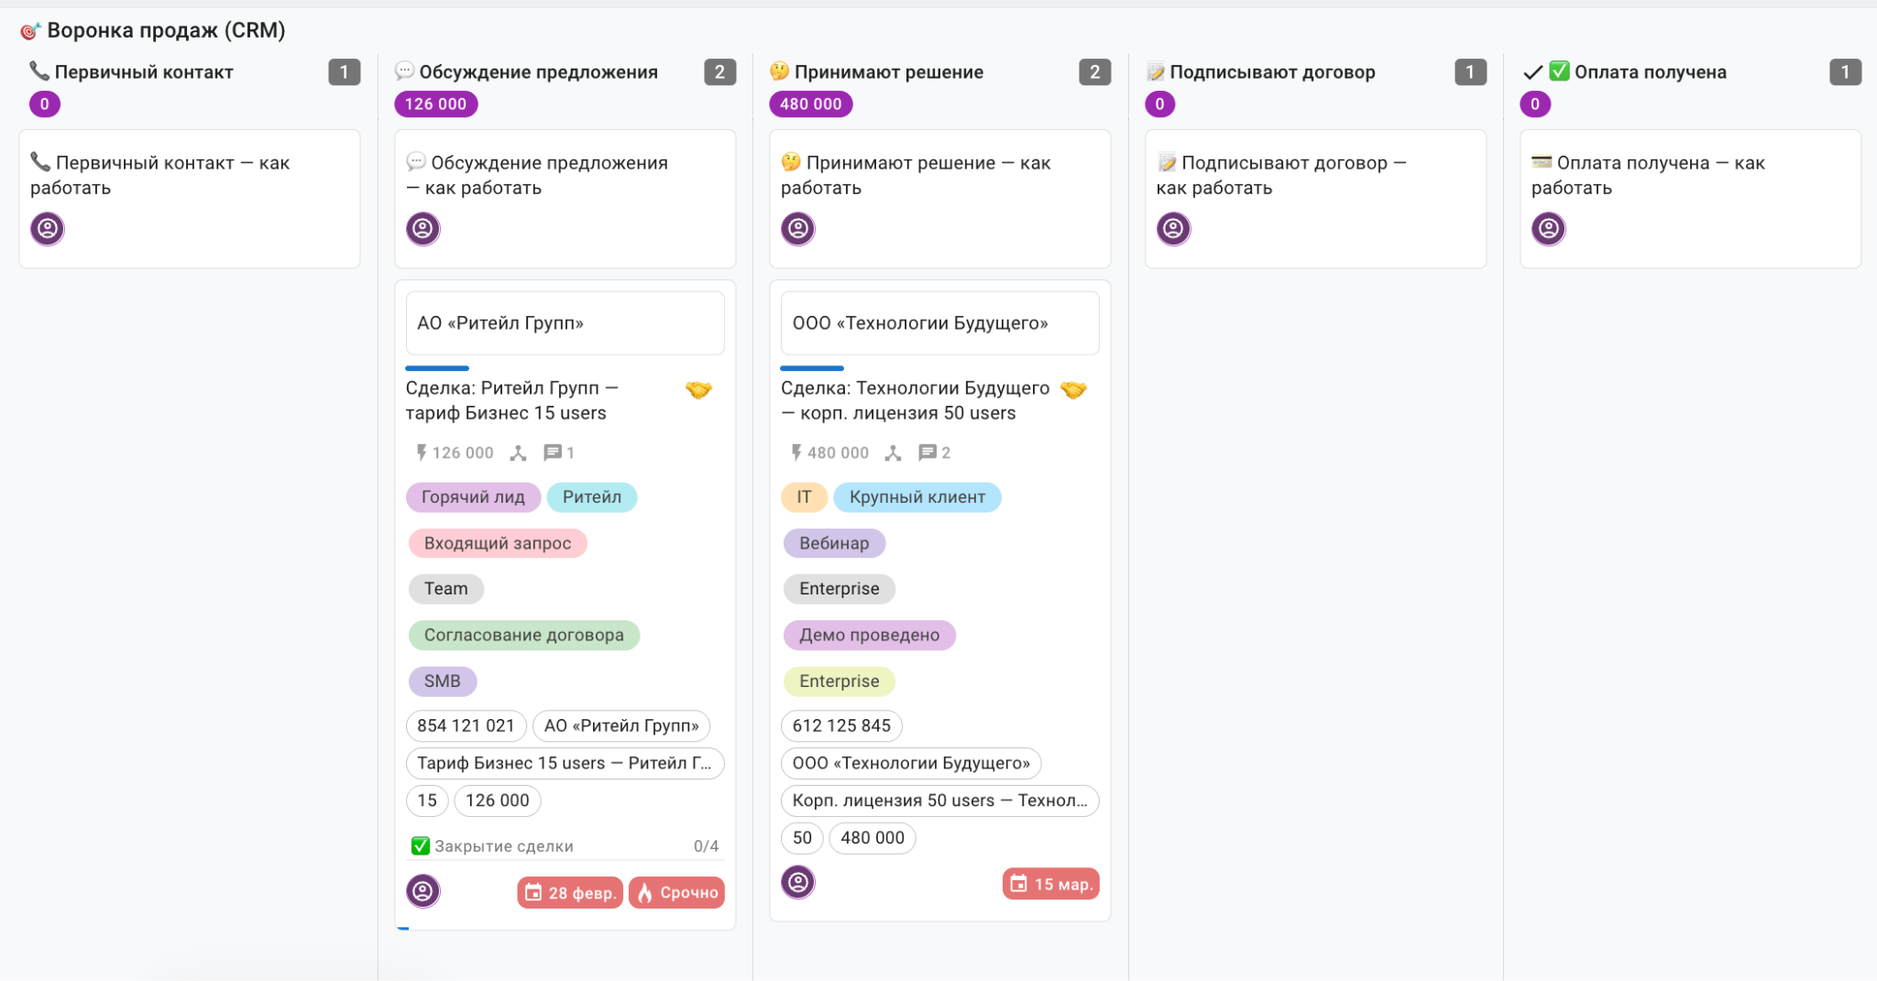Продажи  Передают клиента команде одним кликом — с сохранением всех договоренностей, сроков и состава работ | 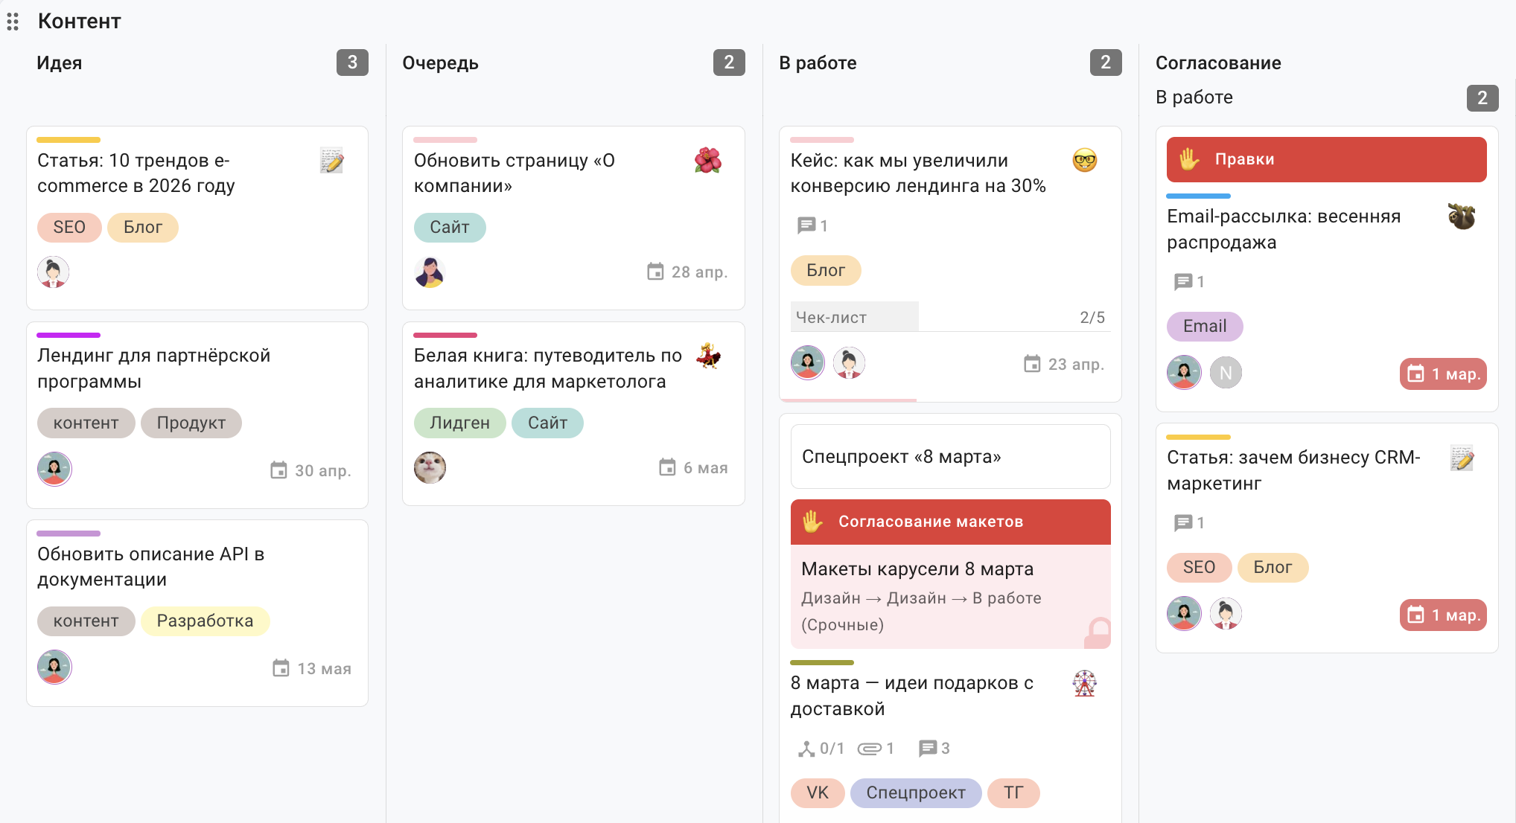  Бэк-офис  HR, бухгалтерия, маркетинг и юристы ведут внутренние процессы в той же системе, без отдельных таблиц и сервисов

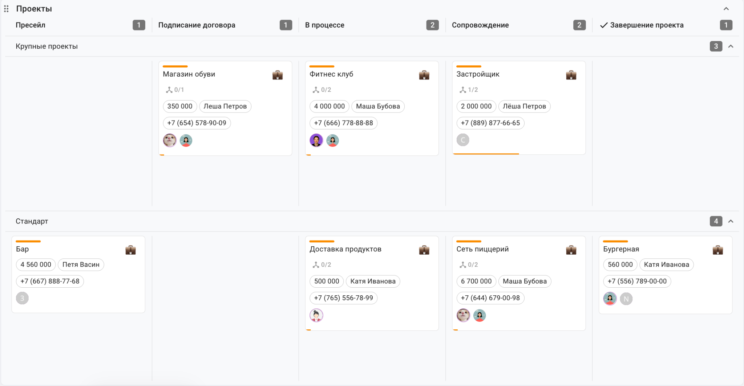

Руководитель
Видит статус проектов, загрузку сотрудников, риски и показатели бизнеса в одном окне

Клиенты сами отслеживают статусы по задаче  Пригласите клиента на пространство его проекта с правами только на просмотр. Вы не платите за клиента, а он видит этапы и статус задач — без звонков и сообщений менеджеру | Фрилансеры работают рядом со штатными сотрудниками  Позовите дизайнера или разработчика в Кайтен и настройте доступ так, чтобы он видел только свои задачи. Фрилансер работает с карточкой на общей доске — обсуждения и согласования в одном месте

Файлы, правки и обсуждения по задаче — в одной карточке
В Кайтен всё, что связано с задачей, живет в одном месте, а не в чатах, таблицах и почте. Все комментарии и история сохраняются

- сроки
- участники и ответственные
- файлы и макеты
- комментарии
- правки от клиента
- чек-листы по этапам
- связанные задачи
- блокировка с причиной
- фактическое время работы над задачей

Запустите процессы агентства в Кайтен за 30 минут
01 — Зарегистрируйтесь в Кайтен
Заполните короткую форму и получите бесплатный доступ — без оплаты и привязки карты
02 — Скопируйте шаблон агентства
Адаптируйте доску под себя: добавьте этапы своего процесса, настройте чек-листы
03 — Пригласите команду и клиентов
Разработчикам, дизайнерам, PM-ам — рабочий доступ. Клиентам — только просмотр своего проекта
04 — Начинайте работу
Статусы обновляются, дедлайны подсвечиваются, задачи не теряются в чатах

Готовые шаблоны для агентства
Портфель проектов  https://demo-ru.kaiten.ru/p/a5b7d4af-d280-400b-a7ca-15e3631dd79e/space/351584/boards | Апстрим даунстрим  https://demo-ru.kaiten.ru/p/a5b7d4af-d280-400b-a7ca-15e3631dd79e/space/351582/boards
Скрам команда  https://demo-ru.kaiten.ru/p/a5b7d4af-d280-400b-a7ca-15e3631dd79e/space/351583/boards | Юзер стори мэп  https://demo-ru.kaiten.ru/p/a5b7d4af-d280-400b-a7ca-15e3631dd79e/story-map/9862

С Кайтен даже большой проект остается управляемым
Когда над одним сайтом работают дизайнер, фронтенд, бэкенд, QA и клиент — важно, чтобы задачи не терялись, а сроки не срывались
Связи между задачами прозрачны  Проект состоит из задач для разных людей и команд? Разбейте на дочерние карточки — по мере выполнения видно прогресс по всему проекту | 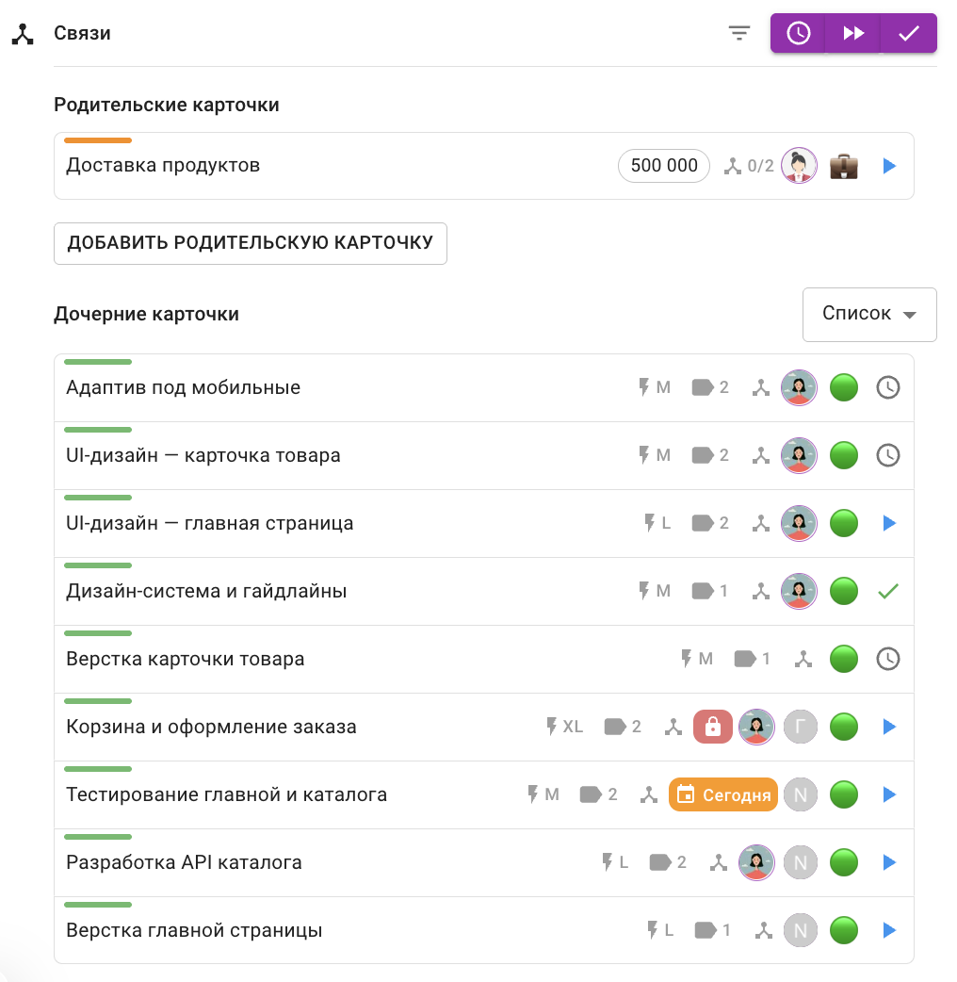
Чек-листы для параллельных задач  Для подзадач используйте чек-лист и отмечайте по готовности: написать код, подготовить верстку, согласовать — ничего не забудется | 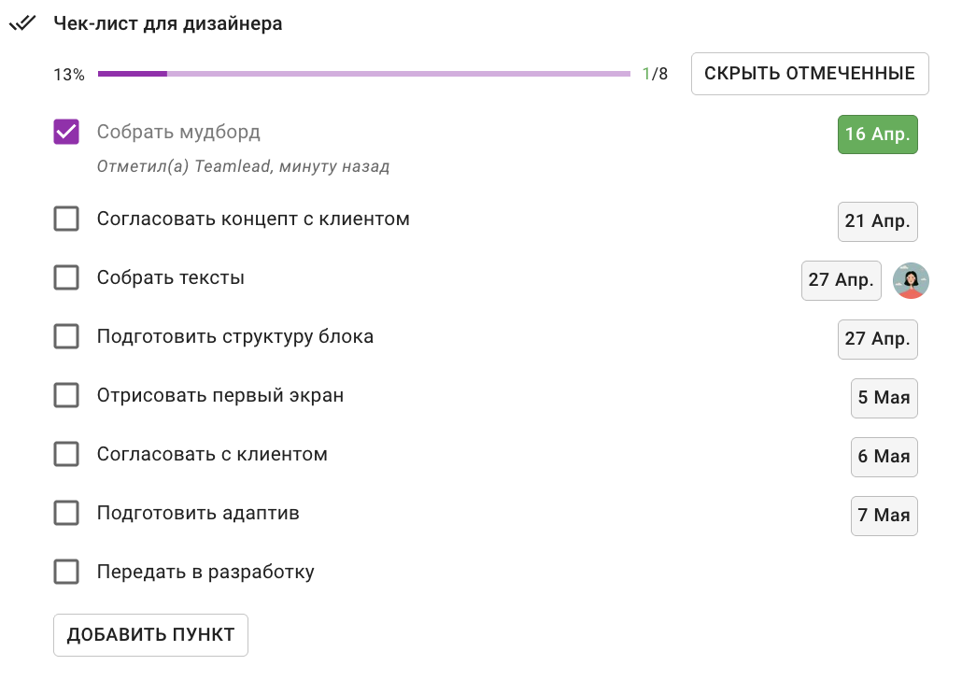
Сроки под контролем  Постройте дорожную карту проекта, покажите, какие задачи идут параллельно, а какие зависят друг от друга. Контролируйте сроки и корректируйте план, если что-то сдвигается | 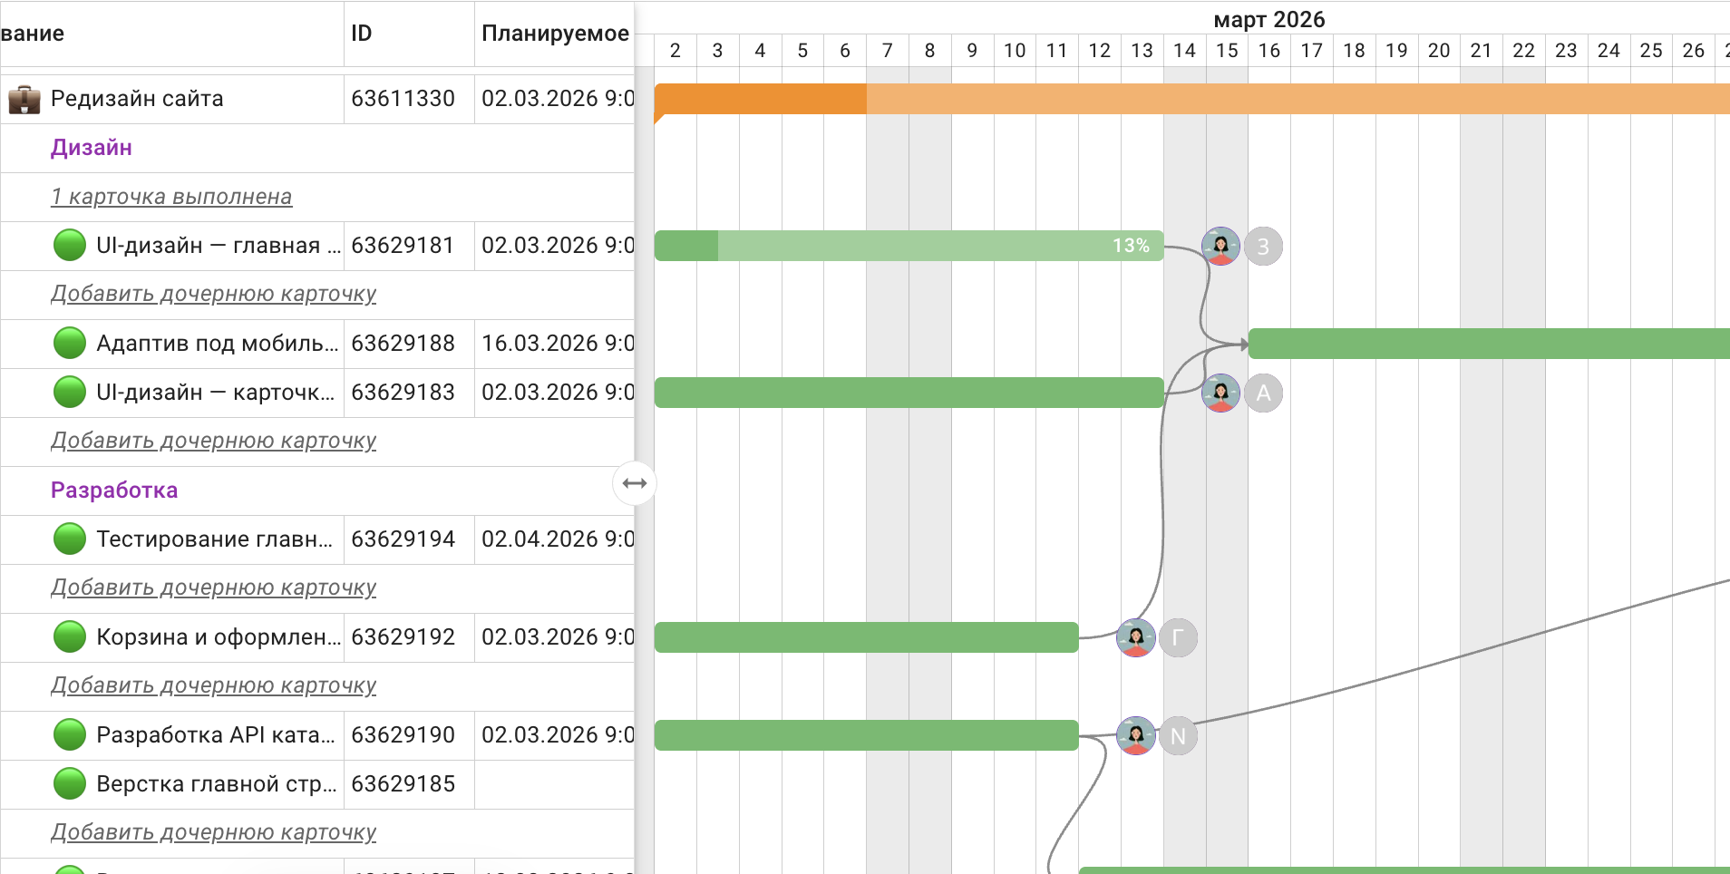
Никто не перегружен  Один разработчик работает на трех проектах сразу? Ресурсный план показывает занятость сотрудника по дням сразу по всем проектам | 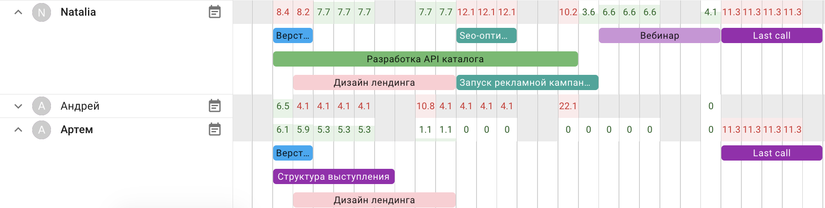

Попробовать Кайтен бесплатно

Управляйте агентством на основе данных, а не ощущений
Кайтен автоматически собирает данные по задачам, загрузке команды и прогнозирует сроки. Вы видите реальную картину по проектам, а не собираете ее вручную в таблицах
Сколько часов работал каждый сотрудник  Сотрудник фиксирует время в карточке. Видно, сколько часов и над какими задачами работал каждый специалист — сразу видно, кто перерабатывает, а кто может взять больше | Где узкие места в процессах и сколько задач выполнено  Отчеты по задачам, срокам, узким местам и блокировкам собираются автоматически. Не нужно запрашивать данные у команды или сводить Excel вручную | Когда будет готова задача  Спросите ИИ-помощника: он проаназирует похожие задачи и подскажет реальный срок выполнения задачи. Говорите клиентам реальные сроки — без оценочных суждений и анализа графиков

Попробовать Кайтен бесплатно

Брифы, ТЗ и регламенты — рядом с задачами
В Кайтен есть встроенный редактор документов. Создавайте документы и прикрепляйте к карточкам — команда находит нужное по поиску, без запросов к коллегам

Брифы и ТЗ прямо в проекте Цели, аудитория, референсы и требования в одном месте
Шаблоны документов под каждый проект Храните шаблоны в Кайтен и используйте на каждом новом проекте
Регламенты и процессы команды Все зафиксировано и доступно всей команде. Новый PM разберется сам

Создавайте сколько угодно документов — это бесплатно

ИИ‑сотрудники, которые забирают рутину на себя
Не нужно подключать сторонние сервисы, в Кайтен искусственный интеллект работает прямо внутри системы, рядом с вашими задачами

ИИ-ассистент  Записывает созвон, делает расшифровку и создает задачи с ответственными | ИИ-редактор  Помогает описать задачу и разбить на этапы, исправляет ошибки в тексте | ИИ-аналитик  Подсказывает, когда задача будет готова — на основе реальных данных компании

Перейдите от хаоса в проектах к прозрачным процессам
Начните с готового шаблона и посмотрите, как меняется работа уже в первую неделю

Попробовать Кайтен бесплатно

